發展觀光醫療 牙科潛力無窮
（記者吳佳憲、陳延蔚／台北報導）

隨著兩岸三通，以及鄰近亞洲國家積極投入觀光事業，沈寂已久的「觀光醫療」議題，再度成為國內醫療界的注目的焦點。
北醫牙醫學系臨床教授楊沛青醫師表示，觀光或跨國醫療，是非常具潛力的一個領域，若妥善耕秐，將可開拓出健保以外的另一條活路。「有能力進行跨國旅遊醫療的民眾，多來自消費金字塔的頂端，對品質的要求也相對提高，這將是未來醫療界共同努力的方向。」
楊沛青醫師表示，韓國整型外科舉世聞名，但其實東南亞許多民眾也喜歡到台灣進行整型美容，「現代交通非常發達，航空時間大幅縮短，往來台北與上海只要二個多小時，如果能吸引來自大陸或東南亞國家的民眾，來台進行簡易或深入的治療，除了有助於醫療業發展，也可以為其他產業帶來商機。」
然而觀光、跨國醫療在國內畢竟仍屬於較為新穎的觀念，楊沛青醫師建議有意朝相關領域發展的院所，應該先思考消費市場、自我定位與競爭對手等問題，「觀光客尋求的，是醫療、休閒與旅遊的全方位整合，院所經營管理與行銷策略更形重要，然而國內許多醫療院所，特別是牙科，牙醫師人力已經相對匱乏，將很難有餘力將觸角延伸到其他領域。」楊沛青醫師特別看好牙科在跨國醫療上的發展，「牙科治療多屬於非緊急性的醫療行為，恢復的時間也比較快，包括植牙、牙周病、美容美白都是我們可以發展的地方。」
楊醫師坦言，觀光醫療牽涉到的範圍極廣，除了醫療院所本身的條件外，還包括旅遊業軟硬體設備的提昇，未來仍有很長的路要走，「日韓等國觀光醫療的起步較早，與他們相比，我國必將承擔很大的壓力，但若是與大陸、東南亞國家相比時，我們的競爭優勢則將大為提昇。」

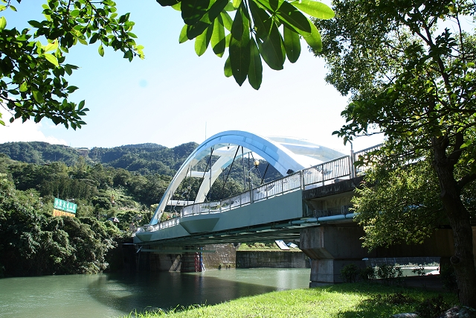台灣不乏山明水秀的景點，但卻一直缺乏良好的配套指施，以及整體行銷規劃；圖為坪林拱橋 |  | 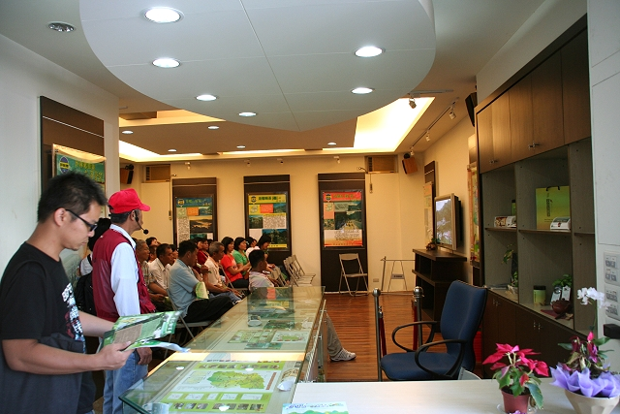有能力進行旅遊醫療的民眾，多來自消費金字塔頂端，對於休閒與醫療的品質也相形提高；圖為觀光團正進行參訪簡報，準備大肆「血拼」
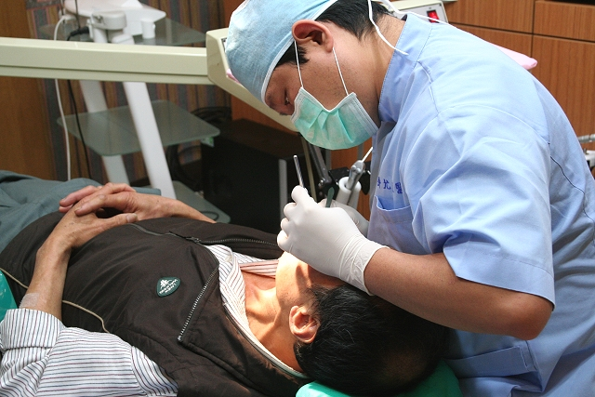  牙科手術、恢復的時間都比較快，特別適合發展觀光與跨國醫療 |  | 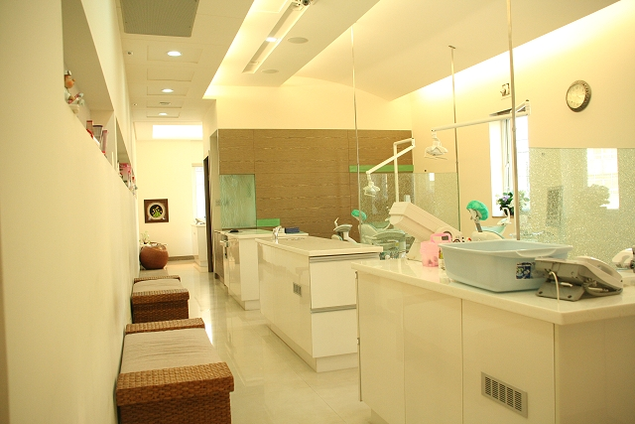  觀光醫療是醫療、旅遊、休閒的全方位整合，院所軟硬體設備品質務必提昇
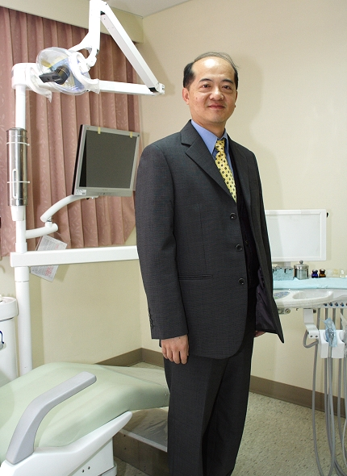 | 楊沛青醫師／學經簡歷  台北醫學大學牙醫學士(18屆)  國立陽明大學醫學院臨床教授  臺北醫學大學牙醫系臨床教授  國際AIC植牙教育中心臨床教授  中華民國口腔顎面外科專科醫師  國立臺灣大學醫院牙科部主治醫師  署立台北雙和醫院牙科部主治醫師  臺北市立聯合醫院牙科部主治醫師  臺北醫學大學牙醫學系校友總會常務監事  臺北醫學大學校友總會秘書長  臺北市牙醫師公會醫事會主委

